15
Revue Plant Biotechnology, 16(1), 15-25 (1999)
Restauration de forêts indigènes par des arbres indigènes
Akira Miyawaki

Japanese Center for International Studies in Ecology (JISE) and Nagano Nature Conservation Research Institute (NA CRI), Japan (Correspondence; Fax, 81-45-651-7692; E-mail, miyawaki@jise.or.jp ).

La dévastation écologique devient un problème sérieux au niveau local, pour le monde, à mesure que les gens cherchent des conditions de vie aisées. La dévastation de l'environnement provient essentiellement de l’exploitation de la nature et de la construction des villes et des institutions industrielles avec des matériaux non biologiques. Les êtres humains ont ignoré les règles de la nature, de la biodiversité et de la coexistence.
Une des meilleures mesures que nous pouvons prendre n'importe où, afin de restaurer les écosystèmes indigènes à chaque région et à maintenir les environnements mondiaux, y compris pour la prévention des catastrophes et de l'absorption du CO2, est de restaurer les forêts indigènes, multi-strates, d’après une méthode écologique. Je voudrais faire référence à des projets de reforestation expérimentaux basés sur des études écologiques et leurs résultats dans environ 550 endroits au travers du Japon et en Asie du Sud, Amérique du Sud et en Chine. Nous avons prouvé qu'il est possible de restaurer des écosystèmes forestiers quasi-naturels, à plusieurs strates de 20 à 30 ans, si nous adoptons la méthode écologique.

1. Introduction  Jusqu'à récemment, il y avait deux types de plantation d'arbres. L'un implique des monocultures d'arbres à feuilles/aiguilles ou d'espèces exotiques à rapide croissance, dans le but de produire du bois. Bien sûr, la production de bois est une activité importante, mais les monocultures d'espèces inadaptées à l'habitat, au sol et au climat, ont besoin d'entretien, comme le désherbage et par la coupe des branches basses, pendant au moins 20 ans. Les conifères et les espèces exotiques sont généralement peu profondément enracinés et très vulnérables aux vents forts, à la pluie torrentielle et à l'air sec [1]. Ce qui est pire, de nombreuses forêts de pins dans tout le Japon sont endommagés par les incendies de forêt et les vers des pins. Et les cèdres (Cryptomeria japonica) provoquent une allergie au pollen dont beaucoup de gens souffrent de chaque année au printemps [2].  L'autre type de plantation est la plantation d'arbres d’embellissement. Quelques exemples de ce sont les jardins japonais, jardins miniatures, et bonsaï, des arbres nains, ce qui peut être dit être améliorées pour la culture la plus typiquement japonais. A l'ère Edo, les domaines de l'Empereur étaient recouverts de fines forêts quasi-naturels, et les gens ordinaires qui, rivalisant entre eux, ont commencé à imiter et profiter de la nature dans et autour de leurs propres petites maisons. Ils étaient beaux, mais ont apparemment coûté beaucoup d'entretien. Récemment la décoration par des campagnes de plantation d'arbres et de fleurs est très populaire dans les villes [3]. Nous voyons de nombreux parcs parsemés d'arbres adultes plantés sur la pelouse. Ces plantations peuvent être bonnes pour le plaisir des yeux des citoyens. Ils ont non seulement cependant principalement besoin de beaucoup d'entretien, mais aussi sont insuffisants pour protéger l’environnement et prévenir les catastrophes [2].  Il y a une troisième méthode de plantation basée sur des études écologiques, indispensable pour restaurer les milieux verts, pour prévenir les catastrophes et pour soutenir l’environnement local global [4-6]. Grâce à des enquêtes de terrain approfondies sur la végétation écologique, nous saisissons la végétation naturelle potentielle de la zone. Suite aux résultats des enquêtes sur le terrain, nous réalisons ce que nous pouvons réaliser la restauration de «forêts indigènes par des arbres indigènes» [7]. Ce reboisement est l'une des plus | solides mesures visant à restaurer les milieux de la terre localement à l'échelle mondiale, avec le regard fixé sur les siècles à venir, les 21e et 22e [8, 9].  La surface verte d'une forêt multi-strates de la végétation naturelle potentielle est d'environ 30 fois plus grande que celle d'une pelouse mono-strates, qui a besoin d'entretien périodique. Comme pour l'absorption et l'accumulation de CO2 multi-strates forêts indigènes ont une capacité beaucoup plus grande que ne le font les pelouses.  Lorsque les colonies, les villages et les villes ont été construites au Japon, nos ancêtres en général a augmenté les forêts indigènes de la région autour des sanctuaires ou temples, qui sont appelés Chinju-no-mori. Notre méthode de reboisement « Les forêts naturelles par des « arbres indigènes» se fonde sur cette tradition japonaise "Chinju-no-mori" et de l'écologie, une nouvelle science de synthèse qui intègre les biocénoses et l'environnement [1, 2].  Dans les années 1960, nous avons commencé la détermination et systématisation des unités phytosociologiques de la communauté par le biais des enquêtes de terrain régulières écologiques dans tout le Japon. Puis nous avons fait des cartes de la végétation actuelle du Japon, qui peuvent être utilisés pour les diagnostics des environnements natures, et à moyenne échelle (1/500 000), des cartes de la végétation potentielle naturelle du Japon, qui peuvent être utilisées comme scenario écologiques pour la restauration des environnements vert [10].  Nous choisissons les principales espèces d'arbres et de leurs espèces compagnes, dans la végétation naturelle potentielle de la zone, nous collectons les semences [glands] de ces espèces, cultivons les plants dans des pots jusqu'à ce que le système racinaire se développe pleinement, et mélangeons et les plantes en étroite collaboration suivant le système des forêts naturelles. C'est de cette façon que nous avons réussi à restaurer les forêts à environ 550 endroits au Japon.  Nous avons appliqué cette méthode écologique pour le reboisement en Malaisie en Asie du Sud, au Brésil et au Chili en Amérique du Sud et dans certaines parties de la Chine, et chacun d'entre elle a trouvé le succès. Nous croyons que de continuer à mener des projets de reforestation basée sur l'écologie à l'échelle mondiale doivent être essentielles pour nos futurs environnements sains.

16
2. Méthode  Les espèces d'arbres doivent être choisies dans la communauté de forêts de la région afin de rétablir forêts naturelles ou semi-naturelles multi-strates. Si les principales essences sont mal choisies, il sera difficile de régénérer les forêts naturelles qui se développent au fil du temps. Dans la communauté de plantes, « si le sommet est authentique, les adeptes sont aussi réels », tout comme dans la société humaine.  Pour le bon choix des espèces, nous avons d'abord faire une enquête à travers la végétation des domaines de la région, notamment dans les forêts de sanctuaire et de temple, les forêts de vieilles maisons, les forêts naturelles restantes sur les pentes, et végétation substituée, modifiée par différents impacts des activités humaines. Les résultats des enquêtes obtenues de cette manière sont appelés relevés, qui sont équivalentes à un recensement des environnements verts [3, 4, 11].  Ensuite, nous décidons d’unités communautaires par tableaux comparant les relevés et en regroupant des combinaisons d’espèces semblables. Puis nous les comparons avec les unités communautaires investiguées et systématisées, dans d'autres parties du monde et voir les combinaisons d'espèces. Quand nous voyons des combinaisons d’espèces, on trouve des espèces de haute fidélité pour des communautés particulières. Ces espèces sont appelées espèces caractéristiques. Nous décidons des unités phytosociologiques sur la base des caractères spécifiques. Nous comparons des unités phytosociologiques allant largement des forêts naturelles aux communautés secondaires, et nous décidons comme « associations », des unités de base d'un système de communauté végétale, qui peuvent être appliquées à la science de la végétation dans le monde entier. De même, nous regroupons les unités d’alliances, d’ordres et de classes de combinaisons d'espèces. C’est de cette façon que le système de communauté végétale hiérarchique est décidé [7].  Des cartes de la végétation sont établies de sorte que même les non-spécialistes de la végétation peuvent comprendre les unités de communautés végétales et leur distribution. Les distributions actuelles des communautés végétales sont dessinées sur les cartes de végétation actuels, qui fonctionnent comme des diagnostics écologiques de la végétation, non seulement pour les pures fins scientifiques, mais aussi dans le but de nouvelles utilisations de terres et rendre des décisions si le reboisement est nécessaire [12].  Il est un autre concept de la végétation, c'est à dire la végétation naturelle potentielle [13]. Sans aucun impact humain, quelle végétation, la terre pourrait « porter » comme la somme totale des milieux naturels? La végétation naturelle potentielle indique la capacité potentielle de la terre, considérée théoriquement, quant à ce qu'elle peut supporter comme végétation. Pour décider de la végétation naturelle potentielle, nous étudions la végétation naturelle restante et la comparons avec différents types de végétation secondaire, avec les facteurs de temps et d'espace. Nous étudions également le profil du sol, la topographie et l'utilisation des terres et les mettons ensemble pour saisir la végétation naturelle potentielle [14].  Les cartes de la végétation naturelle potentielle sont essentielles pour chaque domaine d'étude écologique et sont importantes en tant que diagnostics écologiques pour la restauration des milieux verts. Nous avons trouvé possible de restaurer les forêts multi-strates des milieux indigènes verts, en choisissant les principales espèces de la végétation naturelle potentielle de la zone, en les plantant de façon mixte et dense avec autant d’espèces compagnes que possible [8]. | Les principales essences de la végétation naturelle potentielle sont généralement profondément enracinés et pivotantes et ont été dites difficile à transplanter. Nous avons résolu le problème en plantant des plants en pots. Nous avons d'abord récoltés les graines, c'est-à-dire les glands. Nous avons fait germer les graines, déplacé les jeunes plants dans les pots quand deux ou trois feuilles ont poussé, et les cultivé jusqu'à ce que les groupes de racines remplir les récipients et que les plants poussent 30 à 50 centimètres de haut. Il faut un an et demi à deux ans, en zone de climat tempéré où la plupart des villes du Japon et des États-Unis se trouvent. Dans la zone de forêt tropicale humide, au Bornéo et au Brésil, il ne faut que six à huit mois pour achever la croissance des plants en pot [15].  Puis on ajuste les conditions de sol du site de plantation. La couche arable est généralement emportée à la fois dans les zones urbaines et japonais et sur des terres stériles tropicale, dû à la culture itinérante et à l’abattage conséquent des forêts. Il est nécessaire de récupérer 20 à 30 centimètres de terre arable profonde en mélangeant le sol de la région et du compost à partir de matières organiques telles comme les feuilles mortes, l'herbe tondue et ainsi de suite.  Ensuite, nous plantons en pots les essences principales de la végétation naturelle potentielle avec les espèces compagnonnes selon le système des forêts naturelles. Une plantation dense et mixte de deux ou trois plants par mètre carré sera appropriée.  Le paillage avec des matières organiques telles que la paille de riz est nécessaire afin de prévenir l'érosion des sols et la perte d'humidité après la plantation. Pendant deux ou trois ans après la plantation, il faut couper ou arracher les mauvaises herbes et les utiliser comme paillis en les laissant autour des jeunes arbres. Au bout de trois ans, les arbres croître de 2 à 3 mètres de haut, et la couronne couvrant le sol de la forêt empêchera la lumière du soleil de venir au sol. Par conséquent très peu de mauvaises herbes peuvent se développer. C'est ainsi que la nature elle-même se gère par la sélection naturelle. Trois ans après la plantation, le site devient essentiellement exempt d'entretien.  La plantation dense et mixte d'espèces de forêts communautaires indigènes n'aura pas besoin d'arrosage, d'insecticides ou d'herbicides, à quelques exceptions près. La gestion naturelle est la meilleure prise en charge [7].  3. Les expériences et les résultats  3,1 Reboisement interne  Depuis 1973, nous avons créé des forêts de protection de l'environnement autour de forges nouvellement construites et des centrales électriques, en collaboration avec les sociétés japonaises prévoyantes telles que Nippon Steel Corp, Tokyo Electric Power Co., Kansai Electric Power Co., Honda Engineering Co., Toray Textile Co., Mitsui Estate Co., Mitsubishi Corp, le groupe JUSCO EAON, et ainsi de suite. Dans la seconde moitié des années 1970, les municipalités comme Kanagawa Pref., Okayama Pref., Nagano Pref., Nara Pref., La ville de Yokohama, la ville de Mikawa, et la ville de Nagoya, ainsi que le gouvernement central, y compris le ministère de la Construction, ont commencé à nous demander de régénérer les forêts indigènes par des arbres indigènes. Les sites de plantation s’étalent sur 3000 km de Hokkaido dans le nord à Okinawa, dans le sud. En Août 1998, nous avons restauré les forêts indigènes sur environ 550 emplacements, dont chacun est réussi (Fig. 2, 1 plaques de couleur, 2, 5-8).
17
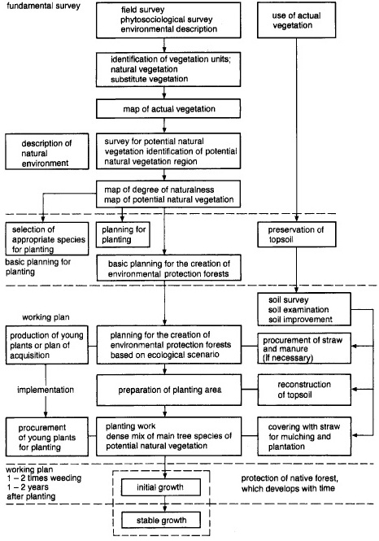

Fig. 1. Organigramme pour la restauration et la création de forêts indigènes [12].

Pourquoi est-il indispensable de planter des arbres dans de nombreux endroits autour des infrastructures ? A cette question, le tremblement de terre de Hanshin le 17 Janvier 1995, nous a donné une réponse définitive.  Nous avons fait des enquêtes sur le terrain juste après le tremblement de terre. Les structures construites en fer et en ciment, y compris les bâtiments modernes et certaines parties de routes surélevées | et les chemins de fer du Shinkansen, ont été détruits facilement, et certains d'entre eux ont pris feu. Ils avaient coûté des dizaines de milliards de yens et a impliqué les techniques les plus récentes. Nous avons cru qu'ils étaient les structures les plus fortes, mais des matériaux non biologiques a montré sa faiblesse face à de telles catastrophes, ce qui nous a frappé une fois dans une centaine d'années (3 plaque de couleur).  D'autre part, pas un arbre de la composante principale

18

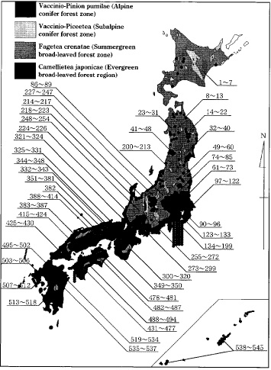

Fig. 2 Planting locations of native forests by native trees based on the vegetation ecological scenario as of Oct. 1998.
The number represent the planting locations (place names omitted).

of the potential natural vegetation fell. Where evergreen broad-leaved trees from laurel forests were planted in a fine, fire was stopped. They proved to have a fire prevention function in many places (Color plate 4).  In the earthquake many houses were destroyed and | levelled to the ground. Many of the nearly 6,000 victims were crushed to death under their houses. Some houses had evergreen trees aound them in spite of their shade and falling leaves. These trees stopped the falling roofs and pillars, and made openings in the rubble. The people living

Photo 1 Ecological planting around Gobo thermal power plant of Kansai Electric Power Co. on a manmade island in the Pacific
Ocean (July, 1983).
Photo 2 Same place after 12 years (December, 1995). The trees have now grown much higher.
Photo 3 Disastrous earthquake hit Hanshin District (January 17, 1995).
Photo 4 A fire was stopped by a line of evergreen Oak trees (Quercus glauca), main species from the potential nautral vegetation.
Photo 5 Planting along Shin-shonan Bypass by primary school students.
Photo 6 1,200 primary school children planting seedlings along the Kashihara Bypass (March, 1982).
Photo 7 Same place after 14 years (July, 1996).
Photo 8 20,000 seedlings planted by 2,000 people around the Shirakawa Dam, Nara Prefecture. Prof. H. Sano (right) and Madame
Elisabeth Sano (center), participating in the planting festival (author left) (April, 1996).
Photo 9 The first planting festival at the site in Bintulu, Sarawak, Malaysia. 6,000 seedlings planted by 2000 people (July 15, 1991).
Photo 10 Same place after 4 years (January 16, 1995). At present the trees have grown higher.
Photo 11 The first planting festival to regenerate tropical lowland forests near Belém, Brazilian Amazon (May 18, 1992).
Photo 12 Same place after 4 years.
Photo 13 Planting 14 species of seedlings from native tree species including Nothofagus trees in Concepciôn, Chile (May 26, 1992).
Photo 14 Same place after 4 years (February 2, 1996).
19
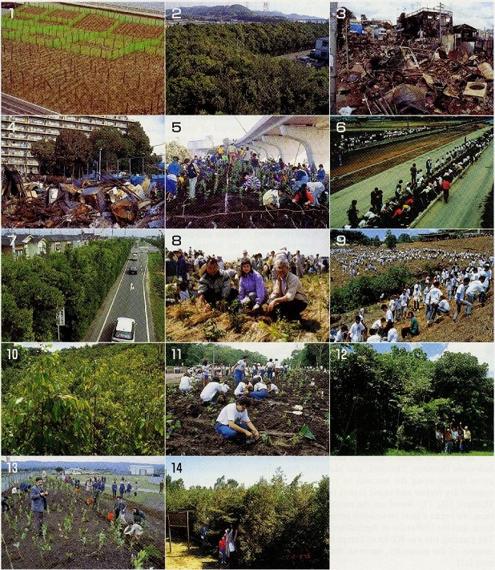
20
there could probably escape from the dread of death through the openings.  Lately the Ministry of Construction is beginning to plant seedlings from the potential natural vegetation along expressways, under the so-called Miyawaki Method based on the ecological scenario (Color plate 5). School children led by their teachers plant seedlings as a part of the regular curriculum [1].  If these programs had started in Kobe ten years before the earthquake, the planted seedlings would have grown to form a forest belt about 10 m high. Then the drivers might not have lost their lives when the expressway was destroyed, through softer landing on the forest.  This is another example of reforestation along the expressway. In Nara Prefecture construction of the Kashihara Bypass met with opposition of the inhabitants and was suspended for ten years. Some adovocated a greenery campaign to plant seedlings along the expressway as a way out. On March 13, 1982, school children planted seedlings following the ecological method (Color plate 6). Sixteen years have passed since then. Many of those children graduated from school and got married during the period. When they corne back to their home town, they proudly see the forest belt (Color plate 7). When their own children become primary school students, they will surely take them to the forest and say, "The seedlings I planted with my hands when I was as old as you are now have grown to this great forest."  The staff in the civil engineering bureau in Nara Prefectural Government knew the case of Kashihara By-pass and held a planting festival around Ohta Dam. 2,000 people, including the Governor of Nara Prefecture, planted 20,000 seedlings from the potential natural vegetation. Prof. Sano and his wife as well as many students of Nara Institute of Science and Technology took part in the festival and planted with sweat on their brows (Color plate 8). I would like people in Nara Prefecture to keep watching the growth of the seedlings with a scientific eye and love towards life.  3.2 Restoration of tropical raie forests in Southeast Asia  In 1978 we began vegetation field investigations in Indonesia (Borneo), Thailand, and Malaysia, from mangrove forests along the seacoast to tropical rainforests, tropical dry forests and laurel forests in the mountains in Thailand [16, 17]. Based on the results of the investigations, we began a joint restoration project with Mitsubishi Corp. and the University of Agriculture, Malaysia in 1990. The planting site was 800 ha of barren land on the Bintulu campus of the university, Sarawak State (northeast Borneo) [15].  Restoration of tropical rainforests has been considered to be quite difficult, and it was usual to plant rapid-growing speices such as Eucalyptus from Australia, and long-leaf pine, Pinus taeder from America, and Acacia mangium. These exotic rapid-growing species grow very fast at the beginning. Since they grow in a monostratum, however, they are highly vulnerable to dry air, strong wind and insect damage. Reforestation with these | species is not always successful.  We chose the main tree species from the potential natural vegetation of the area, Dipterocarpaceae, including Hopea, Shorea, and Dipterocarpus. We also planted as many companion species of the tropical rainforest communities as possible, in order to follow the natural biodiversity. This may be the newest method of reforestation in the world. We have planted 91 species from the potential natural vegetation in all (Table 1) [18].  I would like to show the case of Plot 203 of the Bintulu reforestation as one example. There we had a lot of difficulty in the first stage of growth.  On July 15, 1991, we and 2,000 participants dug 6,000 small holes with our hands and planted 6,000 seedling. The record of their growth is represented in Fig. 3 and Color plates 9 and 10. The survival rates of the individuals and the groups in six years are shown in Fig. 4. During the first few years tenacious grass weeds came out and we cut them and covered the forest floor with them for supplementary mulching. After three years the plantation basically required no maintenace. It is six years since the planting, and the trees have grown steadily to reach 6 m to 10 m high. Every year after the first planting 30-80 volunteers from Japan and people from Malaysia participate in the planting festival in Bintulu. Until now 330,000 seedlings have been planted on 50 ha of land. We can see them developing into quasi-natural forests [19].  Adopting the same method, we have succeeded in restoring disaster-preventing, environment-protecting forests around newly built shopping centers backed by JUSCO in Kuala Lumpur, Melaka, Ippo (Malaysia), and Bangkok (Thailand). The forests restored in urban and peri-urban areas are highly valued by local people.  The royal family of Thailand had a lot of interest in ecological reforestation, and we started planting dry Dipterocarpus and other species from the potential natural vegetation along the boundary between western Thailand and Myanmar. We named the joint work the Royal Princess Sirindhorn Project.  3.3 Examples in South America  In December 1990 we started an experimental regeneration project for lowland tropical forests in collaboration with Parà Agricultural University in Belém, northern Brazil. We collected 92 species mostly from the potential natural vegetation, including the main species Virola, and made potted seedlings with fully developed root systems. This project was backed by EIDAI do Brazil Madeiras S.A. and Mitsubishi Corp. The first planting festival was held on May 18, 1992, attended by the Mayor of Belém, Mr. and Mrs. Murazumi, Japanese Ambassador extraodinary and plenipotentiary to Brazil, President of Parà Agricultural University, and many other people (Color plate 11). After that every year we continually plant seedlings at planting festivals. They grow steadily and some individuals reach 10 m to 15 m high in five years (Color plate 12).  At this site we made haste in planting and intentionally mixed indegenous species and rapid-growing pioneer species. Rapid-growing species, including Barsa, grew very

21
Table 1 The species list of planted trees for reforestation in Malaysia
No. | Species Name | Family Name | Local Name
1 | Shorea atrinervosa | Dipterocarpaceae | Selangan batu hitam
2 | Shorea balanocarpoides | Dipterocarpaceae | Meranti lun
3 | Shorea beccariana | Dipterocarpaceae | Meranti langgai
4 | Shorea brunnescens | Dipterocarpaceae | Selangan batu tinteng
5 | Shorea crassa | Dipterocarpaceae | Selangan batu daun tebal
6 | Shorea dasyphylla | Dipterocarpaceae | Meranti batu
7 | Shorea domatiosa | Dipterocarpaceae | Selangan batu lubang idon
8 | Shorea gibbosa | Dipterocarpaceae | Meranti lun gajah
9 | Shorea glaucescens | Dipterocarpaceae | Selangan batu daun nips
10 | Shorea laxa | Dipterocarpaceae | Lun timbul
11 | Shorea leprosula | Dipterocarpaceae | Meranti tembaga
12 | Shorea macrophylla | Dipterocarpaceae | Engkabang jantung
13 | Shorea macroptera | Dipterocarpaceae | Meranti melantai
14 | Shorea maxwelliana | Dipterocarpaceae | Kumus hitam
15 | Shorea mecistopteryx | Dipterocarpaceae | Meranti kawang burung
16 | Shorea multera | Dipterocarpaceae | Lun jantan
17 | Shorea ovata | Dipterocarpaceae | Meranti phis
18 | Shorea parvifolia | Dipterocarpaceae | Meranti sarang punai
19 | Shorea pauciflora | Dipterocarpaceae | Nemesu
20 | Shorea rubella | Dipterocarpaceae | Meranti laut putih
21 | Shorea scaberrima | Dipterocarpaceae | Meranti paya bersisik
22 | Shorea scabrida | Dipterocarpaceae | Meranti lop
23 | Shorea venulosa | Dipterocarpaceae | Meranti tangkai panjang pa
24 | Hopea beccariana | Dipterocarpaceae | Merawan/Chengal pasir
25 | Hopea bracteata | Dipterocarpaceae | Luis
26 | Hopea kerangasensis | Dipterocarpaceae | Luis kerengas
27 | Hopea pentanervia | Dipterocarpaceae | Chengal paya
28 | Parashorea parvifolia | Dipterocarpaceae | Urat mata bukit
29 | Parashorea smythiesii | Dipterocarpaceae | Urat mata daun puteh
30 | Dryobalanops aromatica | Dipterocarpaceae | Kapur peringgi
31 | Dryobalanops beccarii | Dipterocarpaceae | Kapur Bukit
32 | Dipterocarpus rigidus | Dipterocarpaceae | Keruing utap
33 | Dipterocarpus stellatus | Dipterocarpaceae | Keruing
34 | Cotylelobium burckii | Dipterocarpaceae | Resak durian
35 | Cotylelobium malayanum | Dipterocarpaceae | Resak batu
36 | Cotylelobium melanoxylon | Dipterocarpaceae | Resak hitam
37 | Upuna borneensis | Dipterocarpaceae | Upun
38 | Vatica cuspidata | Dipterocarpaceae | Resak
39 | Vatica mangachapoi | Dipterocarpaceae | Resak
40 | Vatica nitens | Dipterocarpaceae | Resak daun panjang
41 | Vatica venulosa | Dipterocarpaceae | Resak
42 | Dracontomelon dao | Anacardiaceae | Sengkuang
43 | Gluta wallichii | Anacardiaceae | Rengas
44 | Mangifera pajang | Anacardiaceae | Embang
45 | Parishia insignis | Anacardiaceae | Upi bung
46 | Parishia maingayi | Anacardiaceae | Upi paya
47 | Pentaspadon motleyi | Anacardiaceae | Pelajau
48 | Neouvaria acuminatissima | Annonaceae | Karai
49 | Alstonia angustifolia | Apocynaceae | Pelai
50 | Alstonia angustiloba | Apocynaceae | Pelai
51 | Alstonia scholaris | Apocynaceae | Pelai lilin
52 | Durio carinatus | Bombacaceae | Durian burong
53 | Durio zibethinus | Bombacaceae | Durian

22
Table 1 (continued)
No. | Species Name | Family Name | Local Name
54 | Dacryodes costata | Burseraceae | Kedondong
55 | Santiria megaphylla | Burseraceae | Seladah
56 | Diospyros sarawakana | Ebenaceae | Kaya malam
57 | Baccaurea angulata | Euphorbiaceae | Ocong
58 | Baccaurea bracteata | Euphorbiaceae | Tampoi paya
59 | Baccaurea lanceolata | Euphorbiaceae | Tapus/Empaon(u)g
60 | Elateriospermum tapos | Euphorbiaceae | Kelampai/Perah
61 | Calophyllum ferrugineum | Guttiferae | Bintangor
62 | Calophyllum macropodum | Guttiferae | Bintangor daun besar
63 | Calophyllum nodosum | Guttiferae | Bintangor daun halus
64 | Calophyllum sclerophyllum | Guttiferae | Bintangor jangkar
65 | Garcinia cuspidata | Guttiferae | Knadis daun kechil
66 | Stemonurus scorpioides | lcacinaceae | Semburuk
67 | Eusideroxylon zwagerri | Lauraceae | Belian
68 | Litsea sp. | Lauraceae | Medang
69 | Barringtonia sp. | Lecythidaceae | Putat
70 | Archidendron ellipticum | Leguminosae | Pet ai belalang/kedaung
71 | Dialium sp. | Leguminosae | Keranji
72 | Koompasia malaccensis | Leguminosae | Kampas
73 | Sandoricum koetjape | Meliaceae | Kelampuk
74 | Artocarpus integer | Moraceae | Cempedak
75 | Artocarpus rigidus | Moraceae | Terap
76 | Parartocarpus venunosus | Moraceae | Minggi
77 | Engenia castanea | Myrtaceae | Ubah
78 | Engenia chrysantha | Myrtaceae | Ubah
79 | Engenia grandis | Myrtaceae | Ubah jambu
80 | Engenia hoseana | Myrtaceae | Ubah
81 | Engenia lineata | Myrtaceae | Ubah daun kecil
82 | Engenia ochnecarpa | Myrtaceae | Ubah parit
83 | Tristania beccarii | Myrtaceae | Selunsur
84 | Whiteodendron mountonianum | Myrtaceae | Kawi
85 | Sarcotheca glauca | Oxalidaceae | Tulang payong
86 | Pometia pinnata | Sapindaceae | Kasai/Selan
87 | Ganua pierrei | Sapotaceae | Ketiau putih
88 | Palaquium gutta | Sapotaceae | Nyatoh riau
89 | Scaphium macropodum | Sapotaceae | Kembang semangkuk
90 | Eurycoma longifolia | Simaroubaceae | Tongkat ali
91 | Gonystylus maingayi | Thymelaeaceae | Ramin batu air

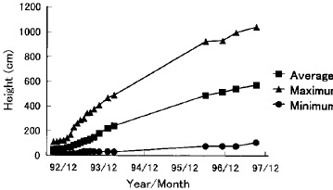  Fig. 3 Growth curve in height on PQ 203 in Bintulu, Sarawak, Malaysia. | 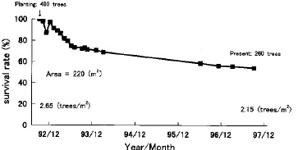  Fig. 4 Survival rate with passage time on PQ 203 in Bintulu, Sarawak, Malaysia.

23
fast, but because of their shallow root systems some of them fell in the strong wind and received some other damage. They also made shade over the indegenous species like Virola, which were growing more slowly. In conclusion it is the best and the most secure method to mix and plant spcecies from the potential natural vegetation following the system of natural forests, just as we did in Japan and Southeast Asia.  In Concepción, Chile, we practiced reforestation by mixed, dense planting of 14 species of Nothofagus. Though it was said to be difficult to restore native forests in the area because of dry air in summer and overgrazing, we have found that native forests can be restored if we take sufficient care for the first several years after planting (Color plates 13 and 14). | 3.4 Reforestation in China  Forest devastation is quite serious around the Great Wall, the more than 2000-year-old structure stretching 2,600 km, which is called the symbol of the civilization of Great China. Several projects have been tried but were not necessarily successful.  We began field investigations to understand the potential natural vegetation around the Great Wall, in cooperation with the People's Government of Beijing and AEON Environment Foundation of Japan. We collected 80,000-1,000,000 acorns of indegenous species, including Quercus mongolica, and germinated them to grow seedlings in pots. On July 4, 1998, the first planting festival was held, with the help of 1,400 volunteers from Japan and about 1,200 volunteers from China. Chinese people took the trouble of digging 175,000 60 cm' holes in the

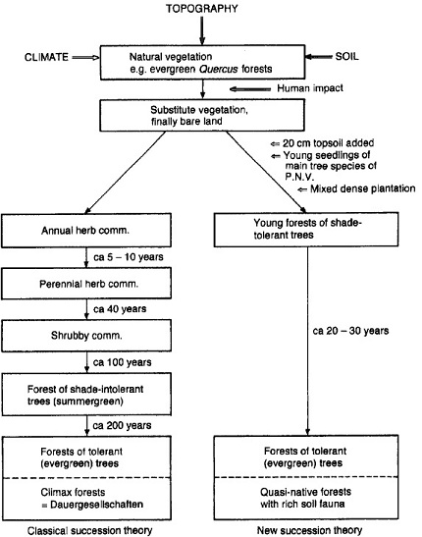

Fig. 5 Comparison between our new succession theory and classical theory (Laurel forest area in Japan) [14].
24
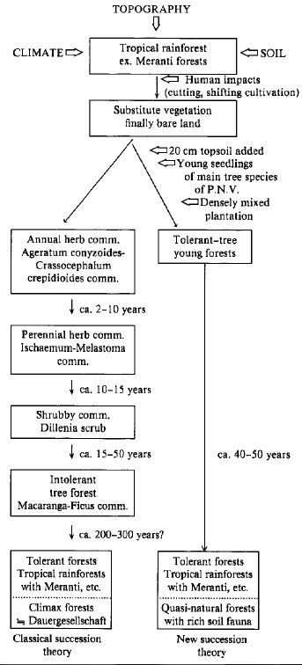  Fig. 6 Comparison between our new succession theory and classical theory (Case in Bintulu, Sarawak, Malaysia).  rocky surface with no topsoil, and we could plant seedlings with the view to an international green wall of native forests. This project is a three-year program, and 390,000 seedlings are planned to be planted in total.  4. Discussion and Conclusion  As Clements mentioned [20], annual plants on barren land are succeeded by perennial grass, sun shrubs, lightdemanding fast-growing trees, and finally indegenous natural forests. It was said that it would take 150-200 years in Japan to reach the final indegenous natural forests [4] by secondary progressive succession and 300-500 years in Southeast Asia (Figs.5 and 6). | Several hundred years for reforestation is too long for us, however, because we live in a world where industry and urbanization are developing very rapidly. We tried ecological reforestation by recovering topsoil and planting seedlings in pots with fully developed root systems directly from the terminal vegetation in succession, that is, the potential natural vegetation. It is proved here that multistratal quasi-natural forests can be built in 15-20 years in Japan and 40-50 years in Southeast Asia by ecological reforestation based on the system of natural forests. Among 550 locations of our planting throughout Japan we don't see a single failure. We succeeded in restoration of native forests from in cold-temperate zone to in tropical forest zone.  550 locations is far from enough when we consider the whole 380,000 km² land of Japan, much more on a global scale. We all should set to restoration and recreation of global environments in every place in the world by the ecotechnological method. We can start at once, following the rules of biocoenoses. Farsighted top managers of administrations, corporations, and communities can be general directors. Scientists write ecological scenarios for environment restoration. Citizens are the main characters on the stage. All the people on the earth share the work in a sweat for the sound future of human beings.  Ecology was originally viewed as a science of discovery and played the role of critic when environmental pollution occurred in the 1970s. Now ecology should be creative in order to restore environments and build better living conditions, We expect all scientists in the world to see our results positively and to begin to help make new affluent circumstances for the future in their own area. We hope to struggle together for creative ecology.  Acknowledgements  I had learned the concept of the potential natural vegetation for two and a half years since 1958, from Prof. Reinhold Tüxen, the then Director of Bundesamstalt für Vegetationskartierung in then West Germany. After coming back to Japan I began vegetation field investigations with the knowhow in the 1970s when the Japanese economy rapidly grew. Since then many farsighted international and domestic corporations, Ministries including the Ministry of Education, governers and mayors of local public bodies, and so many citizens have been working with us. I would like to express my gratitude to every one of them.  References  [1] Miyawaki, A., Fujiwara, K., Ozawa, M., 1993. Bull. Inst.  Environ. Sci. Technol. Yokohama Nati. Univ. 19: 73-107.  [2] Miyawaki, A., 1997. Green Environments and Vegetation Science Chinjuno-mori (native forests with native trees in shrines and temples) to World Forests. NTT Publisher, Tokyo, 239 pp.  [3] Miyawaki, A., 1982. Bull. Inst. Environ. Sci. Technol. Yokohama Natl. Univ., 11: 107-120.  [4] Miyawaki, A., 1975. Entwicklung der Unweltschutz-Pflanzungen und Ansaaten in Japan. In: Tüxen, R. (Ed.) Sukuzessionsforschung. Bericht über das Internationale
25
Symposium der Intemationalen Vereinigung für Vegetationskunde. Vaduz, Cramer, 237-254.  - Miyawaki, A., Fujiwara, K., Box, E.O., 1987. Bull. Inst. Environ. Sci. Tech., Yokohama Natl. Univ. 14: 67-82.  - Miyawaki, A., Golley, F.B., 1993. Forest reconstruction as ecological engineering. Ecological Engineering. Elsevier, Amsterdam, 2: 333-345.  - Miyawaki, A., 1989. Restoration of evergreen broad-leaved forest (laure! forest') in Japan. In: Academy, Ch. (Ed.). The World Community in Post Industrial Society. The Human Encounter with Nature: Destruction and Reconstruction. Wooseok Publishing Co., Seoul, 5: 130-147.  - Miyawaki, A., 1998. Vegetation ecological study for restoration of forest ecosystems. Fujiwara, K. (Ed.), A vegetation ecological study for the restoration and rehabilitation of green environnent based on the creation of environmental protection forests in Japanese Archipelago. Inst. Veget. Sci., Inst. Environ. Sci. Technol. Yokohama Natl. Univ., 267298.  - Miyawaki, A., 1998. Ecological Engineering. (in press).  - Miyawaki, A., et al., 1980-1988. Vegetation of Japan. vol. 1-10,1. Yakushima 376 pp., 2. Kyushu 484 pp., 3. Shikoku 539 pp., 4. Chugoku 540 pp., 5. Kinki 596 pp., 6. Chubu 604 pp., 7. Kanto 641 pp., 8. Tohoku 605 pp., 9. Hokkaido 563 pp., 10. Okinawa and Ogasawara 676 pp. Each vol. with color vegetation maps and tables.  - Miyawaki, A., 1981. Energy policy and green environnent on the base of ecology. In: Fazzolare, R.A., Smith, C.B. (Eds.), Beyond the Energy Crisis Opportunity and Challenge. Oxford and New York, 581-587.  - Miyawaki, A., 1996. Restoration of biodiversity in urban and peri-urban environments with native forests. In: di Castri, F., Younes, T. (Eds.). Biodiversity, Science and De- | velopment, Towards a New Partnership. CAB International, 558-565. Printed and bound at the University Press, Cambridge, UK.  - Tüxen, R., 1956. Die heutige potentielle natürliche Vegetation als Gegenstand der Vegetationskartierung. Angew. Pflanzensoziologie 13: 5-42. Stolzenau/Weser.  - Miyawaki, A., 1992. Restoration of evergreen broad-leaved forests in the Pacific region. In: Wali, M.K. (Ed.), Ecosystem Rehabilitation, Ecosystem analysis and synthesis. SPB Academic Publishing, The Hague, Netherlands, 2: 233-245.  - Miyawaki, A., 1993. Restoration of native forests from Japan to Malaysia. In: Lieth, H., Lahmann, M. (Eds.), Restoration of Tropical Forest Ecosystems. Kluwer Academic Publishers, Netherlands, 5-24.  - Miyawaki, A., 1982. Phytosociological study of East Kalimantan, Indonesia. Bull. Inst. Environ. Sci. Technol. Yokohama Natl. Univ., 8: 219-232.  - Miyawaki, A., 1992. Ecological perspectives for sustainable development of Southeast Asian forests. Proceedings of International Seminar on Agricultural Change and Development in Southeast Asia (SACOESA-III), Tokyo Univ. of Agriculture, 97-106.  - Megro, S., Miyawaki, A., 1997. Tropical Ecology. 38: 237245.  - Miyawaki, A., Meguro, S., 1998. Restoraton of tropical rain forests in Sarawak, Malaysia. In: Sjligren, E., Maarel, E., Pokarzhevskaya, G., (Eds.), Studies in Plant Ecology, Vegetation science in retrospect and perspective, Uppsala, 20: p. 60.  Clements, F.E., 1916. Plant succession: An analysis of the development of vegetation. Carbegie Institution of Washington Publ., Washington, 242, 1-512.

